УДК 351.77

Інноваційні аспекти розвитку міського будівництва
Innovative aspects of urban development

Хомич Т. Ю., студент, Смаль М.В., к.т.н., доц., Дзюбинська О.В., к.е.н., доц. (Луцький національний технічний університет, Луцьк),

Khomych T., student, Smal M., Ph.D. in Engineering, Associate Professor, Dzyubynska O.V., Doctor of Economics, Associate Professor (Lutsk National Technical University, Lutsk)

Досліджено інноваційні аспекти розвитку міського будівництва, які поєднують новітні технології, екологічний підхід та потреби людини, спрямовані на створення комфортного, безпечного та сталого середовища, у якому поєднуються інновації, раціональне використання ресурсів і гармонія між природою та інфраструктурою.

Innovative aspects of urban development that combine the latest technologies, an ecological approach and human needs are investigated, aimed at creating a comfortable, safe and sustainable environment that combines innovation, rational use of resources and harmony between nature and infrastructure.

Міста не можуть розвиватися без нових ідей, споруд та кращих доріг. Інновації у будівництві – це не про використання сучасних матеріалів або технологій, це комбінація цифрових технологій, екології та соціальної відповідальності. Одним із проявів цього підходу є задум «розумного міста», який окреслює використання електронних технологій для кращого керування містом, його ресурсами та послугами. Освітлення, контроль транспортного руху, витрати енергії, безпека та слідкування за природою – це головні аспекти такого управління.
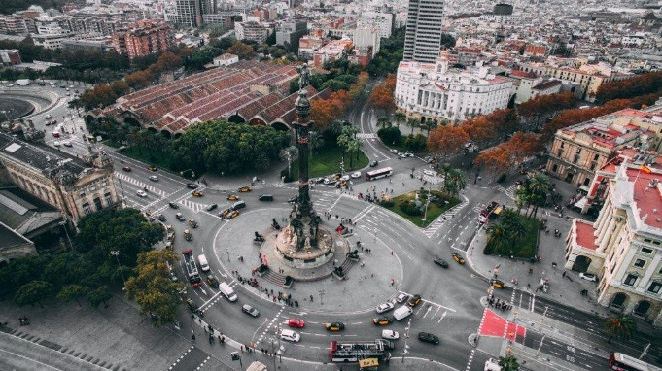
Рис. 1. «Розумне місто» Барселона
Наприклад у Барселоні (рис. 1.) однією з систем «розумного міста» є контроль використання води в земних зонах, у Нью-Йорку діє система «розумних» баків для сміття, а в Україні функціонує розумна транспортна мережа, яка дозволяє відстежувати рух громадського транспорту. Також активно розвиваються онлайн-сервіси, що включають запис до лікаря, онлайн-петиції, отримання соціальних послуг і систему камер відеоспостереження. Завдяки цьому місто стає комфортнішим, безпечнішим, а витрати ресурсів – меншими. Такі рішення поєднують технології та ефективне керування для підвищення добробуту мешканців і формують основу розвитку сучасних міст.
Паралельно з цим важливе місце у розвитку міського середовища займає «зелене» будівництво. Воно має на меті зменшити негативний вплив споруд на навколишнє середовище та забезпечити зручність для мешканців. Сучасні проєкти «зелених» будинків базуються на енергоефективності, застосуванні природних і перероблюваних матеріалів, зокрема систем збору дощової води, використанні сонячних панелей, озелененні фасадів та дахів. Міжнародні системи сертифікації, такі як LEED («Leadership in Energy and Environmental Design») та BREEAM («Building Research Establishment»), спрямовані на створення будівель, комфортних для населення й водночас безпечних для довкілля, зберігаючи економічну вигідність та впроваджуючи інноваційні рішення проектування.
Сьогодні ці принципи набувають особливого значення для України, яка зазнала численних руйнувань унаслідок повномасштабної війни. Відбудова міст і населених пунктів відбувається за принципом «Build Back Better» – «відбудувати краще, ніж було». Це означає створення сучасних, безпечних, екологічних і сталих споруд, що відповідають потребам людей. Головна мета такого підходу – забезпечити комфорт, надійність і нову якість життя. Саме так формується нова ідея українського міста – міста як простору життя, розвитку й підтримки.

1. Державне агентство з енергоефективності та енергозбереження України. Сталий розвиток міст та зелене будівництво. https://saee.gov.ua/ 2. Рада з екологічного будівництва США https://www.usgbc.org/leed 3. Офіційний сайт BREEAM. Метод екологічної оцінки будівельних дослідницьких установ. https://breeam.com/ 4. Глобальний альянс розумних міст. https://www.weforum.org/

